Раздел 6. Управление группами роллет
 | короткое нажатие (менее 4 сек.) | На центральном пульте «ЦП-Nero 8010» коротко нажать кнопку «GRUPPE».  На цифровом индикаторе отображается цифра, соответствующая номеру группы.  Повторное нажатие кнопки «GRUPPE» отобразит номер следующей группы (,, ,…, и т.д. по кольцу).  Если нужно управлять всеми роллетами на объекте одновременно, следует установить на цифровом индикаторе «».

 | короткое нажатие (менее 4 сек.) | На центральном пульте «ЦП-Nero 8010» коротко нажать кнопку «ВВЕРХ» / «ВНИЗ»  Соответствующая группа двигается вверх / вниз.  Цифровой индикатор мерцает.

 | короткое нажатие (менее 4 сек.) | На центральном пульте «ЦП-Nero 8010» коротко нажать кнопку «СТОП».  Соответствующая группа останавливается.  Цифровой индикатор горит.
Отключение исполнительного устройства «УС-Nero 8013» из общей схемы управления
 | короткое нажатие (менее 4 сек.) | На исполнительном устройстве «УС-Nero 8013» коротко нажать кнопку «ВUS-MANU»  Если световой индикатор не горит — управление данным исполнительным устройством с центрального пульта «ЦП-Nero 8010» отключено.  Если световой индикатор горит — управление данным исполнительным устройством с центрального пульта«ЦП-Nero 8010» включено.
8

Система управления роллетами

NERO-8010/8013

Описание

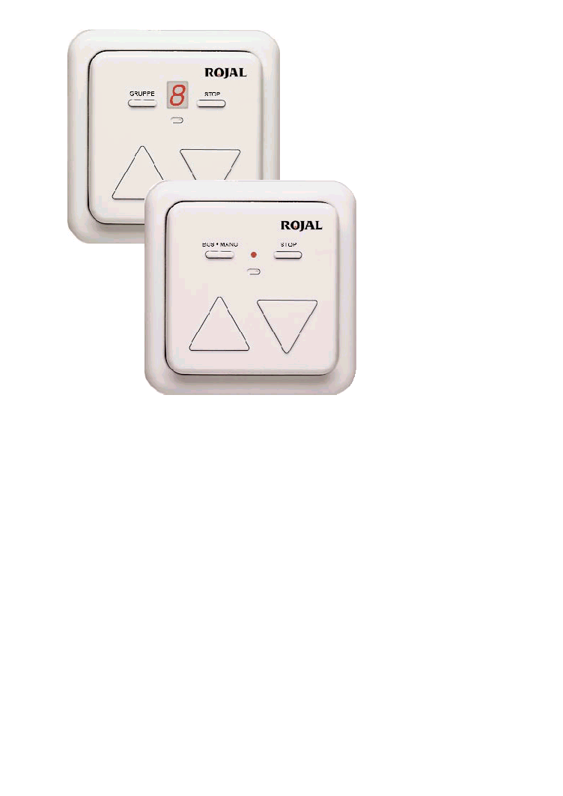

Раздел 1. Краткое описание системы
Система «Nero 8010/8013» представляет собой группу устройств, обеспечивающих управление внутри помещения роллетами, солнцезащитными жалюзи, теневыми навесами, а также гаражными воротами. Передача команд управления осуществляется по сети ~220 В.
- Комфортное индивидуальное и центральное управление | - не требуются дополнительные выключатели;  - возможность объединять роллеты в группы для управления по самым разнообразным признакам (по этажам, по фасадам, внутри комнаты и т.д.), при этом каждое устройство управления может принадлежать к нескольким группам;  - гибкое изменение логики управления объектом после монтажа без дополнительной электропроводки.
- Простой монтаж | - минимум электропроводов для подключения, т.к. не требуется соединение между собой исполнительных устройств и центрального пульта;  - монтаж осуществляется так же, как и установка обычного выключателя;  - два варианта крепления (на распорки или на шурупы);  - возможность легко заменить установленный прибор в случае необходимости.

Совместимость со всеми внутривальными электроприводами ведущих фирм-производителей
- Оптимальный дизайн для любого помещения

Высокий уровень безопасности и надежности
Функционально система состоит из 3-х типов устройств:
I. Исполнительное устройство– «УС-Nero 8013»
II.Центральный пульт – «ЦП-Nero 8010»
III.Фазовый переходник – «Ф-3». Используется если центральный пульт и исполнительные устройства подключены к разным фазам.
Технические характеристики
Номинальное питающее напряжение, В/Гц | 220 (+/-10%) /50
Максимально допустимый коммутируемый ток электропривода, А | 3
Номинальное коммутируемое напряжение, В | 220±10
Время подачи напряжения на электропривод, сек. | 60
Количество управляемых электроприводов | 1
Габаритные размеры, мм | 81х 81х 50
Температурный диапазон, ⁰С | -5 до +50
Условия окружающей среды | сухие помещения
Степень защиты корпуса | IP 44
Соответствие международному стандарту | СЕ
Класс защиты от поражения электрическим током по ГОСТ 27570 | II (не требует защитного заземления)

2
3. | длительное нажатие (более 4 сек.) | На исполнительном устройстве «УС-Nero 8013» длительно нажать кнопку «ПРОГРАММИРОВАНИЕ».  Световой индикатор медленно мерцает.

4. | короткое нажатие (менее 4 сек.) | На исполнительном устройстве «УС-Nero 8013» коротко нажать кнопку «ВВЕРХ».  Световой индикатор гаснет.  «УС-Nero 8013» пытается 2 сек. записываться в группу. Если запись произведена успешно, световой индикатор загорается на 2 сек., затем опять начинает медленно мерцать

5. | короткое нажатие (менее 4 сек.) | На исполнительном устройстве «УС-Nero 8013» коротко нажать кнопку «STOP».  Световой индикатор гаснет.  «УС-Nero 8013» выходит из режима программирования
Последовательность действий 3. – 5. повторить для всех исполнительных устройств «УС-Nero 8013» , записываемых в данную группу.
6. | короткое нажатие (менее 4 сек.) | На центральном пульте «ЦП-Nero 8010» коротко нажать кнопку «STOP»  На цифровом индикаторе отобразится цифра (номер записанной группы)  «ЦП-Nero 8010» выходит из режима программирования
Чтобы записать следующую группу, необходимо повторить последовательность действий 1. – 6.

7
5.2 Очистка памяти центрального пульта «ЦП-Nero 8010»
 | длительное нажатие (более 4 сек.) | На «ЦП-Nero 8010» длительно нажать кнопку «ПРОГРАММИРОВАНИЕ».  На цифровом индикаторе мерцает « - № группы».  Если выбрана буква , то исполнительные устройства будут удалены во всех группах.

 | короткое нажатие (менее 4 сек.) | На «ЦП-Nero 8010» коротко нажать кнопку «ВНИЗ».  Длинный звуковой сигнал.  На цифровом индикаторе отображается .  «ЦП-Nero 8010» удаляет из своей памяти все исполнительные устройства текущей группы  Для выхода из режима программирования нажать кнопку «STOP»
5.3 Запись исполнительных устройств «УС- Nero 8013» по группам в «ЦП-Nero 8010»
1. | длительное нажатие (более 4 сек.) | На «ЦП-Nero 8010» длительно нажать кнопку «ПРОГРАММИРОВАНИЕ».  На цифровом индикаторе попеременно загорается – номер группы.  Если мерцает , значит выбрана общая группа.  В общую группу запись устройств не производится.

2. | короткое нажатие (менее 4 сек.) | На «ЦП-Nero 8010» коротко нажать кнопку «GRUPPE».  На цифровом индикаторе отображается цифра, соответствующая номеру группы, в которую будут записаны исполнительные устройства.  Повторное нажатие кнопки «GRUPPE» отобразит номер следующей группы (,, ,…, и т.д. по кольцу)

6
Рис. Схема подключения исполнительного устройства и центрального пульта
Раздел 2. Описание исполнительного устройства «УС-Nero 8013»
Исполнительное устройство «УС-Nero 8013» предназначено для индивидуального управления роллетой в составе системы, а также для принятия и выполнения команд от центрального пульта «ЦП-Nero 8010».
Подключается к соответствующему электроприводу и к сети ~ 220 В.
Каждое исполнительное устройство «УС-Nero 8013» может быть записано в 36 групп.

Назначение кнопок:
«BUS-MANU» — включает/отключает управление от центрального пульта
«STOP» — выполняет команду стоп
«ВВЕРХ» — выполняет команду вверх

«ВНИЗ» — выполняет команду вниз
«ПРОГРАММИРОВАНИЕ» — вводит прибор в режим программирования
Раздел 3. Управление отдельной роллетой от «УС-Nero 8013»
 | короткое нажатие | На «УС-Nero 8013»нажать кнопку «ВВЕРХ»:  - при удержании кнопки до 1 сек. происходит разворот ламелей солнцезащитных жалюзи;  - при удержании кнопки более 1 сек. происходит движение роллеты вверх (на 60 сек.)

3
 | короткое нажатие (менее 4 сек.) | Если при движении роллеты вниз на «УС-Nero 8013» коротко нажать кнопку «ВВЕРХ», то произойдет остановка роллеты

 | короткое нажатие (менее 4 сек.) | Если при движении роллеты (в любом направлении) на «УС-Nero 8013» коротко нажать кнопку «STOP», то произойдет остановка роллеты

 | короткое нажатие (менее 4 сек.) | Если при движении роллеты вверх на «УС-Nero 8013» коротко нажать кнопку «ВНИЗ», то произойдет остановка роллеты

 | короткое нажатие | На «УС-Nero 8013» нажать кнопку «ВНИЗ»:  - при удержании кнопки до 1 сек. происходит разворот ламелей солнцезащитных жалюзи;  - при удержании кнопки более 1 сек. происходит движение роллеты вниз (на 60 сек.)
Раздел 4. Описание центрального пульта «ЦП-Nero 8010»
Центральный пульт «ЦП-Nero 8010» предназначен для объединения исполнительных устройств «УС-Nero 8013» в группы и управления ими.
Подключается к сети ~ 220 В.
В «ЦП-Nero 8010» возможно записать 9 групп.
Количество «УС-Nero 8013», записываемых в центральный пульт — не ограничено.
4
Назначение кнопок:
«GRUPPE» — выбирает номер группы
«STOP» — соответствующая группа выполняет команду стоп
«ВВЕРХ» — соответствующая группа выполняет команду вверх

«ВНИЗ» — соответствующая группа выполняет команду вниз
«ПРОГРАММИРОВАНИЕ» — вводит прибор в режим программирования
«ЦИФРОВОЙ ИНДИКАТОР» — отображает номер группы и режимы программирования
Раздел 5. Программирование
5.1 Очистка памяти исполнительного устройства «УС-Nero 8013»
1. | длительное нажатие (более 4 сек.) | На «УС-Nero 8013» длительно нажать кнопку «ПРОГРАММИРОВАНИЕ».  Световой индикатор медленно мерцает. «УС-Nero 8013» входит в режим программирования на 16 сек.

2. | короткое нажатие (менее 4 сек.) | На «УС-Nero 8013» коротко нажать кнопку «ВНИЗ».  Световой индикатор загорается на 2 сек., подтверждая очистку памяти.

3. | короткое нажатие (менее 4 сек.) | На «УС-Nero 8013» коротко нажать кнопку «СТОП» для выхода из режима программирования
5

